高新区第二小学2025年秋季学期教辅选用情况公示
为进一步规范教辅材料征订工作，淄博高新区第二小学严格落实规范办学行为，遵循“一科一辅”“自愿征订”的原则，现将省级评议目录、市级推荐结果及学校2026年春季学期学校教辅材料选用结果进行公示：
一、山东省中小学教辅材料评议目录
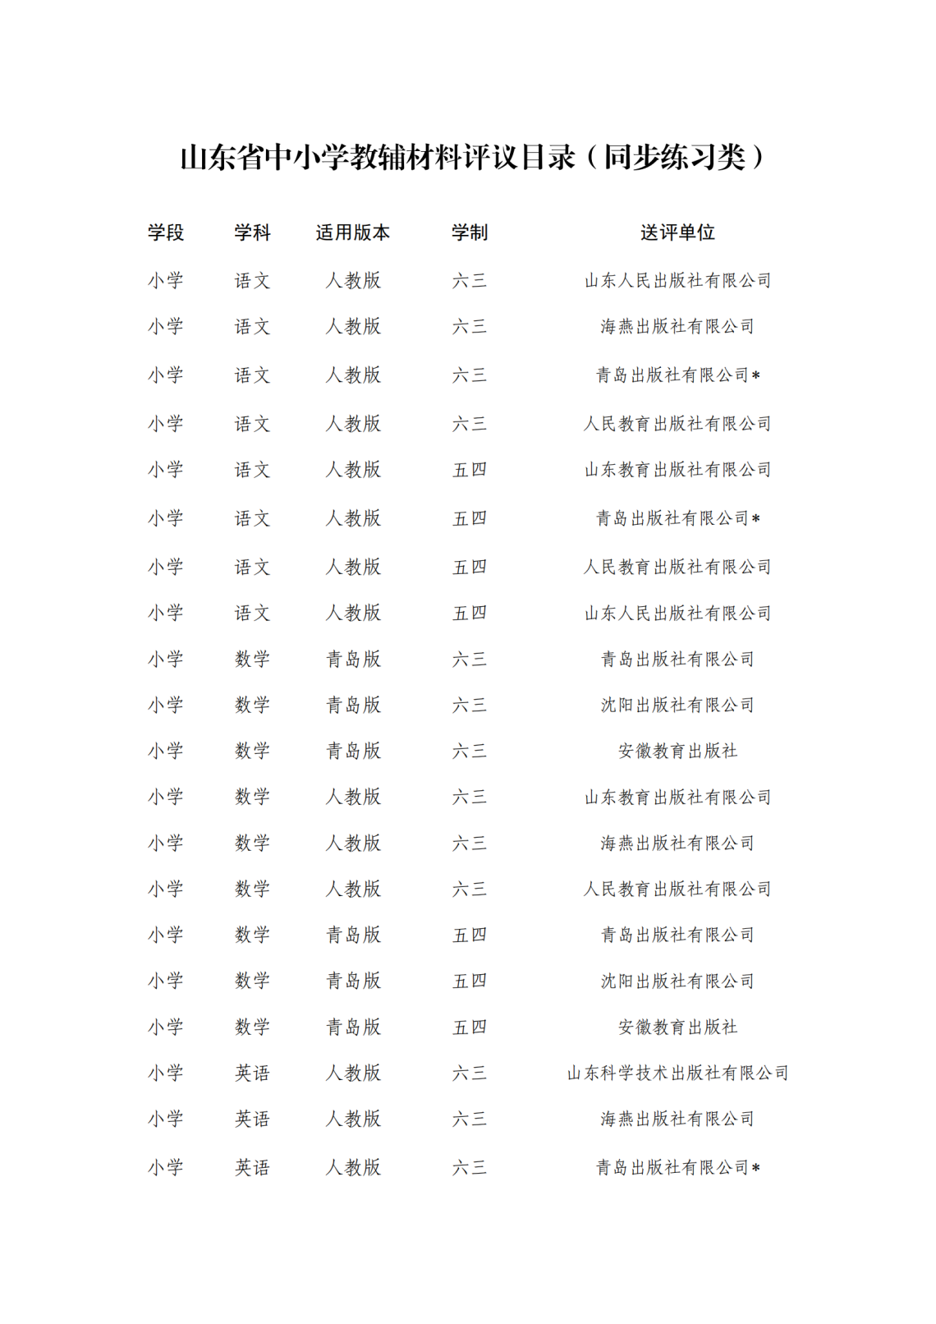
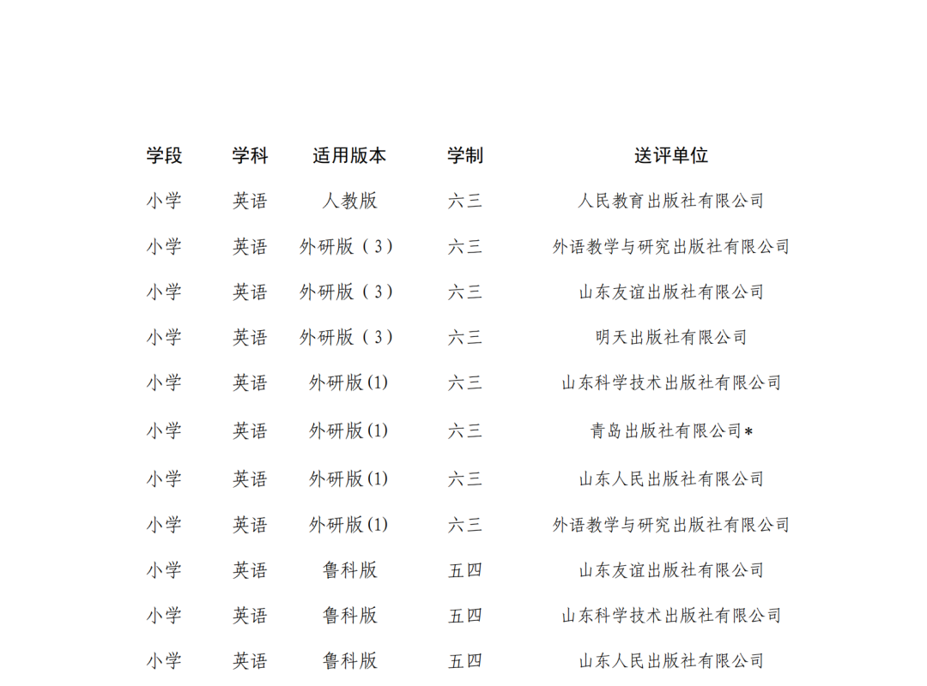
二、淄博市中小学教辅材料推荐选用目录（2025年秋）
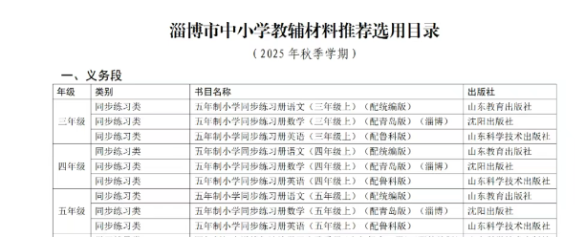
- 淄博高新区第二小学教辅材料推荐选用目录（2025年秋）
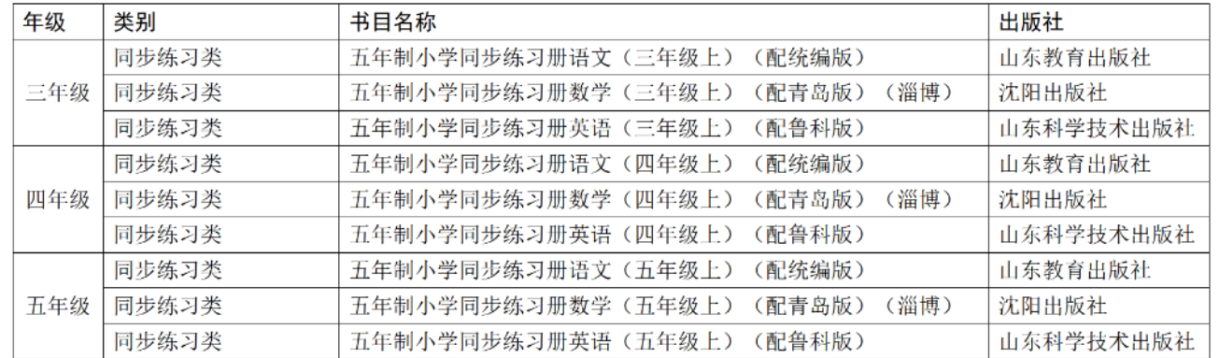
监督电话：0533-7867277
淄博高新技术产业开发区第二小学

